Свештеник: Пазимо. Мир свима.
Читач: И духу твоме.
Свештеник: Премудрост.

Читач: Прокимен дана (Суботе), глас 8: Веселите се у Господу, и радујте се праведни.
ПЕВНИЦА или СВЕШТЕНИК: Веселите се у Господу, и радујте се праведни.

Читач: Блажени којима се отпустише безакоња, и којима се покрише греси.
ПЕВНИЦА или СВЕШТЕНИК: Веселите се у Господу, и радујте се праведни.

Читач: И УПОКОЈЕНИМА, глас 6: Душе ће се њихове настанити у добру.
ПЕВНИЦА или СВЕШТЕНИК: Душе ће се њихове настанити у добру.

Свештеник: Премудрост.
Читач: Читања из Посланица светог апостола Павла: Прве Коринћанима и из Прве Посланице Солуњанима:
Свештеник: Пазимо.
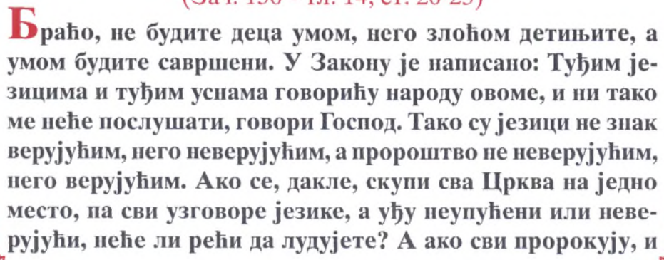
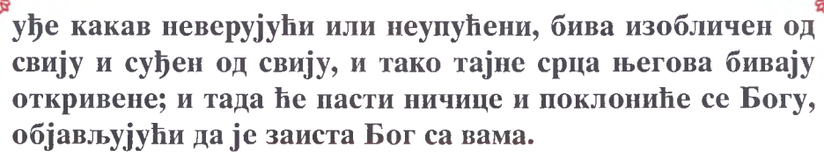
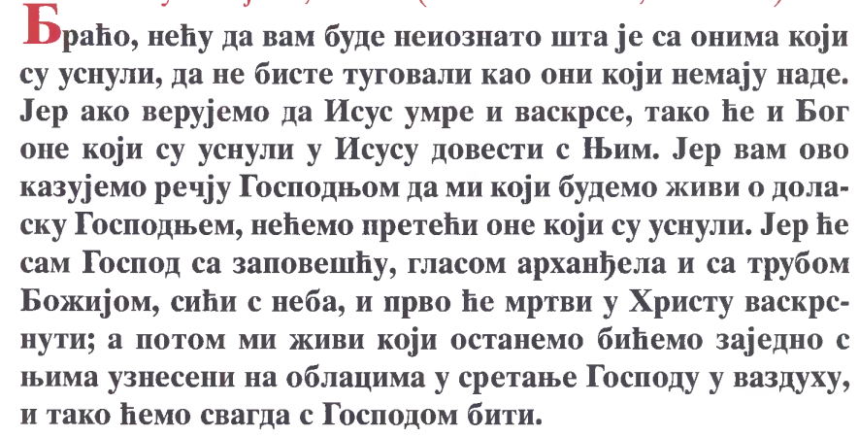

Свештеник: МИР ТИ (Мир теби читачу).
Читач: И духу твоме.
Свештеник: Премудрост.
Читач: глас 4: Алилуја, Алилуја, Алилуја.
Појци: Алилуја, Алилуја, Алилуја.

Читач: Завапише праведници, и Господ их услиша, од свих невоља њихових избави их.
Појци: Алилуја, Алилуја, Алилуја.

Читач: Многе су невоље праведних, и од свих њих избавиће их Господ.
Појци: Алилуја, Алилуја, Алилуја.

Читач: И УПОКОЈЕНИМА, глас 8: Блажени су које си изабрао и примио, Господе, спомен је њихов из нараштаја у нараштај.
Појци: Алилуја, Алилуја, Алилуја.
Свештеник: Премудрост, смерно стојмо, чујмо свето Јеванђеље...

